แบบรายงานผลการดำเนินงานโครงการ
ตามแผนปฏิบัติการประจำปี ปีการศึกษา ๒๕๖๓

๑. ชื่อโครงการ โครงการพัฒนาคุณธรรม จริยธรรมโรงเรียนวิถีพุทธ
๒. สนองกลยุทธ์โรงเรียน ข้อที่ 10 จัดกิจกรรมการเรียนรู้ที่ส่งเสริมวัฒนธรรมประเพณีไทย ภูมิปัญญาท้องถิ่น
รวมถึงคุณธรรม จริยธรรม
๓. สนองมาตรฐานที่ ๑ คุณภาพผู้เรียน ข้อที่ ๑.๑ ผลสัมฤทธิ์ทางวิชาการของผู้เรียน
ข้อที่ ๑.๒ คุณลักษณะอันพึงประสงค์ของผู้เรียน
๔. ผู้รับผิดชอบโครงการ
ชื่อผู้รับผิดชอบ นางพิศมัย พงค์สุวรรณ , นางสาวจันทร์จิรา แซ่กี่
๕. วัตถุประสงค์
.๕.๑ เพื่อให้ผู้เรียนได้พัฒนาตนเองด้านคุณธรรมจริยธรรม
๕.๒ เพื่อให้ผู้เรียนได้เรียนรู้การอยู่ร่วมกันในสังคม
๕.๓ เพื่อให้ฝึกปฏิบัติด้านวัฒนธรรมและประเพณี
๖. เป้าหมาย
๖.๑ เป้าหมายเชิงปริมาณ
- นักเรียนเข้าร่วมกิจกรรม ๑๐๐%
- นักเรียนจำนวน ๙๐% ทำกิจกรรมทางพระพุทธศาสนาได้
๓.๒ เชิงคุณภาพ
- นักเรียนมีการพัฒนาด้านคุณธรรมจริยธรรม
- นักเรียนได้พัฒนาทางด้านจิตใจ
๗. ตัวชี้วัดความสำเร็จ
๗.๑ ผู้เรียนพัฒนาตนเองด้านคุณธรรมจริยธรรม ๑๐๐%
๗.๒ ผู้เรียนได้เรียนรู้ร่วมกันอย่างมีความสุข ๑๐๐%
๗.๓ผู้เรียนได้ฝึกปฏิบัติด้านวัฒนธรรมประเพณีและสามารถนำไปใช้ได้อย่างถูกต้อง
๘. การดำเนินงาน
การดำเนินงานโครงการ .พัฒนาคุณธรรม จริยธรรมโรงเรียนวิถีพุทธประกอบด้วยกิจกรรม จำนวน ๖ กิจกรรม โดยแต่ละกิจกรรมมีการดำเนินงานดังนี้
๑ กิจกรรมค่ายพุทธบุตร. เป็นกิจกรรมที่มีลักษณะของกิจกรรม คือจัดได้ตลอดปีการศึกษา
ปีการศึกษา | การจัดกิจกรรม  ค่ายพุทธบุตร  วัน เดือน ปี | สถานที่จัดกิจกรรม | จำนวนนักเรียนที่เข้าร่วมกิจกรรม | ผลการจัดกิจกรรม
๒๕๖๐ | ๒๑- ๒๒ มีค.๖๐ | วัดคูหาอ.สะบ้าย้อย  จ.สงขลา | ๓๓๒ | นายกองค์การบริหารส่วนตำบลเป็นประธานในการเปิดค่ายพุทธบุตร ครูผู้ปกครอง อบต.ร่วมกิจกรรม
๒๕๖๑ | ๒๘-๒๙ สค ๒๕๖๒ | วัดคูหาอ.สะบ้าย้อย  จ.สงขลา | ๓๓๔ | นายกองค์การบริหารส่วนตำบลเป็นประธานในการเปิดค่ายพุทธบุตร ครูผู้ปกครอง อบต.ร่วมกิจกรรม
๒๕๖๒ | ๘-๙ กพ. ๒๕๖๓ | วัดคูหาอ.สะบ้าย้อย  จ.สงขลา | ๓๒๕ | ผู้อำนวยการโรงเรียนเป็น ประธานในกิจกรรม ผู้กครองนักเรียน ชุมชนเข้าร่วมกิจกรรม
๒๕๖๓ | ๒๖ กพ. ๖๔ | วัดคูหาอ.สะบ้าย้อย  จ.สงขลา | ๒๕๔ | ทดแทนการเข้าค่ายโดยจัดรวมกันในวันวิสาขบูชา และเนื่องจากสถาณการณ์ โควิด ๑๙ จัด เฉพาะนักเรียนระดับชั้น ป๑- ม.๓

๒ กิจกรรมสอบธรรมศึกษา
ตารางการสอบธรรมศึกษาของนักเรียน ตั้งแต่ปีการศึกษา ๒๕๖๐ - ๒๕๖๓
ปีการศึกษา | จำนวนนักเรียนสอบธรรมศึกษา | นักเรียนที่สอบได้ชั้นตรี | นักเรียนที่สอบได้  ชั้นโท | นักเรียนที่สอบได้ชั้นเอก | รวมนักเรียนที่สอบได้ | คิดเป็นเปอร์เซ็นต์
๒๕๖๐ | ๘๐ | ๒๓ | ๔ | 0 | ๒๗ | ๓๓.๗๕
๒๕๖๑ | ๗๗ | ๑๒ | 0 | ๒ | ๑๔ | ๑๘.๘
๒๕๖๒ | ๑๐๔ | ๓๖ | ๔ | 0 | ๔๐ | ๓๘.๔๖
๒๕๖๓ | ๑๒๓ | ๒๔ | ๒๔ | 0 | ๔๘ | ๓๙.๐๒

ตารางการสอบธรรมศึกษาของครู ตั้งแต่ปีการศึกษา ๒๕๖๐ - ๒๕๖๓
ปีการศึกษา | จำนวนครูสอบธรรมศึกษา | ครูที่สอบได้ชั้นตรี | ครูที่สอบได้  ชั้นโท | ครูที่สอบได้ชั้นเอก | รวม | คิดเป็นเปอร์เซ็นต์
๒๕๖๐ | ๖ | ๓ | ๓ | 0 | ๖ | ๑๐๐
๒๕๖๑ | ๓ | ๒ | 0 | ๑ | ๓ | ๑๐๐
๒๕๖๒ | ๓ | 0 | ๓ | 0 | ๓ | ๑๐๐
๒๕๖๓ | ๙ | ๓ | ๒ | ๔ | ๙ | ๑๐๐

การสอบธรรมศึกษา เป็นกิจกรรมที่จัดช่วงภาคเรียนที่ ๒ เตรียมสอบนักเรียนตั้งแต่ชั้น ป.๔ - ม๓ ปีนี้สอบวันที่ ๕ มีนาคม ๒๕๖๓ เริ่มติวนักเรียนเข้าสอบ จำนวน ๑๒๓ คน ครู จำนวน ๙ คน รวมทั้งหมด ๑๓๒คนสอบที่โรงเรียนบ้านทุ่งไพล สอบได้ทั้งหมด ๕๗ คน เพื่อการสอบในครั้งนี้จึงได้จัดติวในปีการศึกษา ๒๕๖๓ มีการติวโดยพระอาจารย์ฟุกุโอกะปัญญาทีโป จากวัดนาม่วง คุณครูประจำชั้น ครูที่รับผิดชอบโครงการ ดังนี้
ครั้งที่ ๑ วันที่ ๕ ธันวาคม ๒๕๖๓ โดยพระอาจารย์ฟุกุโอกะปัญญาทีโป จากวัดนาม่วง
ครั้งที่ ๒ วันที่ ๒๑ ธันวาคม ๒๕๖๓ กระดาษคำตอบ ๔๘๐ บาท สอนโดยพระอาจารย์ฟุกุโอกะปัญญาทีโป จากวัดนาม่วง และ ครูผู้รับผิดชอบกิจกรรม
ครั้งที่ ๓ วันที่ ๒๔ ธันวาคม ๒๕๖๓ ใช้งบประมาณ ๑,๕๐๐ บาท ค่ารถ ตอบแทนพระวิทยากร
ครั้งที่ ๔ วันที่ ๒ มีนาคม ๒๕๖๔ ใช้งบประมาณ ๙๑๐ บาท ค่าน้ำมันรถ กระดาษใช้ติว ตอบแทนพระวิทยากร
๓.กิจกรรมสุดสัปดาห์ เป็นกิจกรรมที่มีลักษณะของกิจกรรม จัดทั้งโรงเรียนครูและนักเรียนร่วมกิจกรรมทุกวันศุกร์ ณ โรงเรียนบ้านคูหา มีผู้เข้าร่วมกิจกรรมทั้งหมด จำนวน ๓๓๕ คน (ยกเว้นวันศุกร์มกิจกรรมซ้อน หรือหยุดวันสำคัญ)
ตารางการทำกิจกรรมสุดสัปดาห์ ปีการศึกษา ๒๕๖๓
วัน เดือน ปี | กิจกรรมที่ปฏิบัติ | ระดับชั้น | ครูรับผิดชอบประจำวัน | หมายเหตุ
๒๘ สค.๖๓ | สวดสรภัญญะ | ป๓- ม๓ | พิศมัย / สุนิดา | ครูประจำชั้นทุกคน
๑๑ กย.๖๓ | สวดมนต์แปล / อบรมนักเรียน | ป๓- ม๓ | ชวนพิศ / พงศพัฒน์ | ครูประจำชั้นทุกคน

วัน เดือน ปี | กิจกรรมที่ปฏิบัติ | ระดับชั้น | ครูรับผิดชอบประจำวัน | หมายเหตุ
๒๕ กย.๖๓ | สวดมนต์แปล อบรมนักเรียน | ป.๓- ม๓ | จีราพร / ธัญลักษณ์ | ครูประจำชั้นทุกคน
๒ ตค ๖๓ | สวดสรภัญญะ | ป.๓- ม๓ | ศศิวิมล / อรุณี | ครูประจำชั้นทุกคน
๙ ตค.๖๓ | สวดสรภัญญะ | ป.๑- ม๓ | พิศมัย/ สุนิดา | ครูประจำชั้นทุกคน
๑๖ ตค ๖๓ | สวดมนต์/สอนการไหว้ | ป.๑- ม๓ | อรุณศรี/ทิวากร | ครูประจำชั้นทุกคน
๓๐ ต.ค. ๖๓ | สวดมนต์/สอนการไหว้ | ป.๑- ม๓ | ชวนพิศ/พงศพัฒน์ | ครูประจำชั้นทุกคน
๖ พย.๖๓ | สวดมนต์/ อบรมนักเรียน | ป.๑- ม๓ | อันทิรา/ ณัฐกานต์ | ครูประจำชั้นทุกคน
๔ธ.ค ๖๓ | ปลูกป่าถวายในหลวง | ป.๑- ม๓ |  | ครูประจำชั้นทุกคน
๑๘ ธค ๖๓ | สวดสรภัญญะ | ป.๑- ม๓ | อรุณศรี/ ทิวากร | ครูประจำชั้นทุกคน
๒๕ ธค.๖๓ | สวดธรรมจักรกัปวตนสูตร | ป.๑ - ม๓ | ชวนพิศ/ พงศพัฒน์ | ครูประจำชั้นทุกคน
๘ มค.๖๔ | สวดธรรมจักรกัปวตนสูตร | ป.๑ - ม๓ | อรุณี/ณฐกานต์ | ครูประจำชั้นทุกคน
๑๕ มค.๖๔ | สวดธรรมจักรกัปวตนสูตร | ป.๑ - ม๓ | ชวนพิศ/พงศพัฒน์ | ครูประจำชั้นทุกคน
๒๒ มค.๖๔ | สวดธรรมจักรกัปวตนสูตร | ป.๑ - ม๓ | อรุณี/ณฐกานต์ | ครูประจำชั้นทุกคน
๕ กพ. ๖๔ | สวดธรรมจักรกัปวตนสูตร | ป.๑ - ม๓ | ครูพิสมัย /ทิวากร | ครูประจำชั้นทุกคน
หมายเหตุ จำนวน ๘ ครั้ง หลังจาก ๕ กพ.๖๔ ให้นักเรียน ติว o-net ของชั้น ม.๓ ป๖ และป.๓ ติว n.t

๔ กิจกรรม มารยาทไทย ลักษณะของกิจกรรมครูและนักเรียนร่วมฝึกเช่น หน้าเสาธง หน้าประตูโรงเรียนครูทุกคนและทุกวันช่วยกันสอนนักเรียน ครูที่รับผิดชอบจะคอยดูแลเพิ่มเติม นักเรียนร่วมกิจกรรม ทั้งโรงเรียน
ตารางการแข่งมารยาทไทยระดับเขตพื้นที่การศึกษาสงขลาเขต ๓
ปีการศึกษา | ผลงาน | ระดับช่วงชั้น ๑ | ระดับช่วงชั้น ๒ | ระดับช่วงชั้น  ๓
๒๕๖๐ | เหรียญทอง
๒๕๖๑ | เหรียญทอง
๒๕๖๒ | เหรียญทอง |  |  | -กิจกรรมแข่งขันพร้อมกัน
๕.กิจกรรมวันพระ นำนักเรียนไปทำบุญที่วัด บางครั้งจัดที่โรงเรียน ครู นักเรียน ผู้ปกครอง ร่วมทำบุญตักบาตร ปีการศึกษา ๒๕๖๓ ช่วงหลังหยุดเพราะสถานการณ์โควิด

๖.กิจกรรมวันสำคัญ นำนักเรียนไปทำพิธีทางศาสนาที่วัดทุกครั้งเช่นวัน เข้าพรรษา วิสาขบูชา วันสารทเดือนสิบ วันมาฆบูชา วันหล่อเทียนพรรษา เป็นต้น

๙. การมีส่วนร่วมของหน่วยงานภายนอก / ชุมชน
การดำเนินงานโครงการ - ได้มีหน่วยงานภายนอกและชุมชนเข้ามามีส่วนร่วมในการดำเนินงานในด้านต่างๆ ดังนี้
๑ แจ้งการจัดกิจกรรมให้กรรมการสถานศึกษาทราบทุกกิจกรรม และปรึกษาหารือ
๒ องค์การบริหารส่วนตำบลคูหามีส่วนร่วมในทุกกิจกรรม
๓ เจ้าอาวาส วัดคูหาให้ความร่วมมือทุกกิจกรรม
๔ ผู้นำชุมชน ให้ความร่วมมือเป็นอย่างดี

๑๐. ผลสำเร็จของโครงการ
๑๐.๑ ผลสำเร็จตามตัวชี้วัดความสำเร็จ

ตัวชี้วัดความสำเร็จ | ร้อยละของผลสำเร็จ
 | เป้าหมาย | ผลการดำเนิน
๑. ผู้เรียนพัฒนาตนเองด้านคุณธรรมจริยธรรม | ๑๐๐ | ๑๐๐
๒. ผู้เรียนได้เรียนรู้ร่วมกันอย่างมีความสุข | ๑๐๐ | ๑๐๐
๓. ผู้เรียนได้ฝึกปฏิบัติด้านวัฒนธรรมประเพณีและสามารถนำไปใช้ได้อย่างถูกต้อง | ๑๐๐ | ๑๐๐

๑๐.๒ สรุปผลสำเร็จของโครงการ
ผลสำเร็จของโครงการโดยรวม คิดเป็นร้อยละ ๑๐๐.
ระดับความพึงพอใจของผู้เข้าร่วมโครงการโดยรวม มีค่าเฉลี่ย ๑๐๐
อยู่ในระดับ ดีมาก
๑๑. งบประมาณ
๑๑.๑ ประเภทงบประมาณ ( ) เงินอุดหนุนการศึกษา ( / ) เงินรายได้สถานศึกษา
( ) เงินระดมทรัพยากร ( ) เงินอื่นๆ
๑๑.๒ การใช้งบประมาณปีการศึกษา ๒๕๖๓
๑. งบประมาณที่ได้รับอนุมัติ ๒๕,๐๐๐. บาท
๒. งบประมาณที่ใช้ไป - บาท
๓. งบประมาณคงเหลือ ๒๕,๐๐๐ บาท

๑๒. สรุปในภาพรวม
จากการดำเนินงานโครงการพัฒนาคุณธรรม จริยธรรมโรงเรียนวิถีพุทธ มีข้อพิจารณา
ในการดำเนินงาน ดังนี้
- จุดเด่นของโครงการ
- นักเรียนปฏิบัติและนำไปใช้ในชีวิตประจำวันได้เป็นอย่างดี
- ได้รักษาขนบธรรมเนียมประเพณีและสืบทอดศาสนาต่อไป
- จุดควรพัฒนาของโครงการ
- มีการประกวดในบางกิจกรรมเช่นการไหว้ สวดมนต์
- ข้อเสนอแนะเพื่อการพัฒนาโครงการ
- นำนักเรียนไปเรียนรู้นอกสถานศึกษา
ลงชื่อ...........................................
(.นางพิศมัย พงค์สุวรรณ)
ผู้รายงาน
ความคิดเห็นผู้บริหาร
...............................................................................................................................................................................................................................................................................................................................................................................................................................................................................................................................................................................................................................................................................................................................................
ลงชื่อ.....................................................
(นางสาวกชภัท เกื้อก่อยอด)
ผู้อำนวยการโรงเรียนบ้านคูหา

ภาพประกอบกิจกรรมในโครงการ

๑ กิจกรรมมารยาทไทย ๒ กิจกรรมสุดสัปดาห์

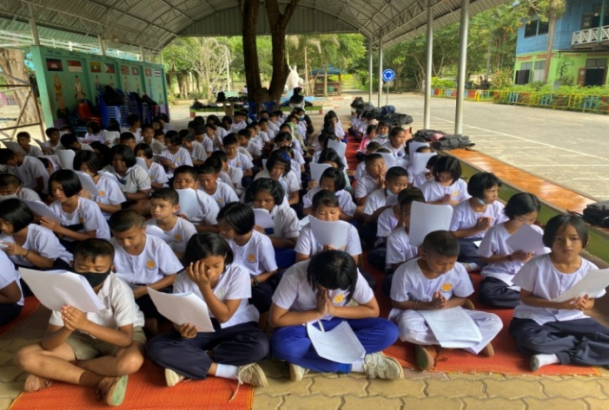
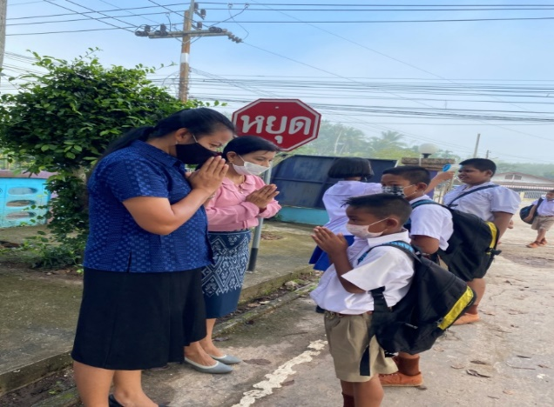

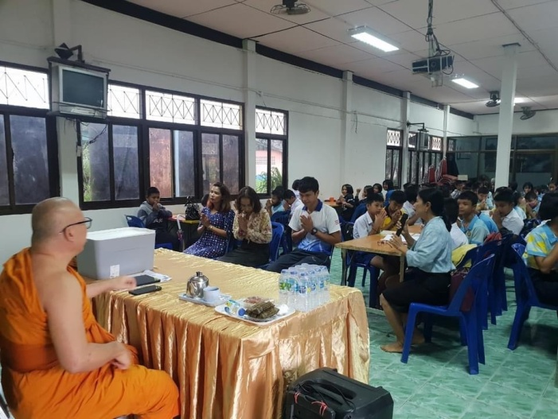
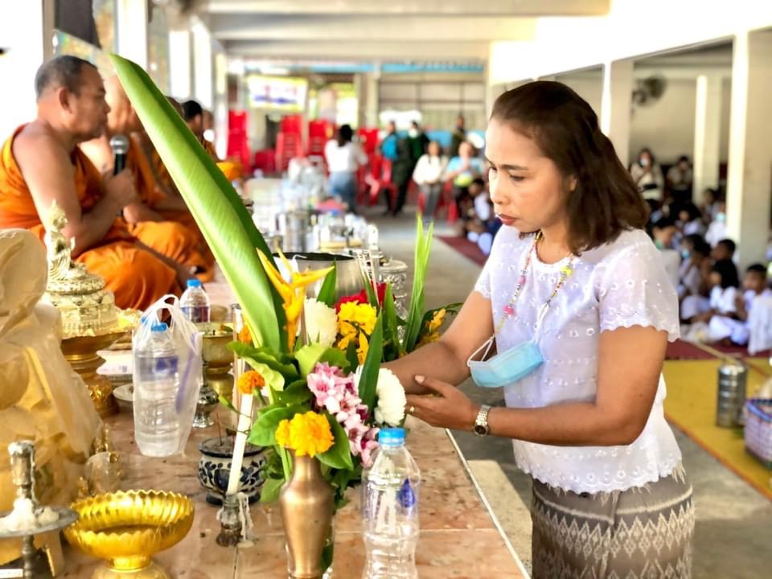
๓.กิจกรรมสอบธรรมศึกษา ๔ กิจกรรมวันพระที่วัดคูหา
๕.ค่ายพุทธบุตร ๖กิจกรรมวันสำคัญทางศาสนา
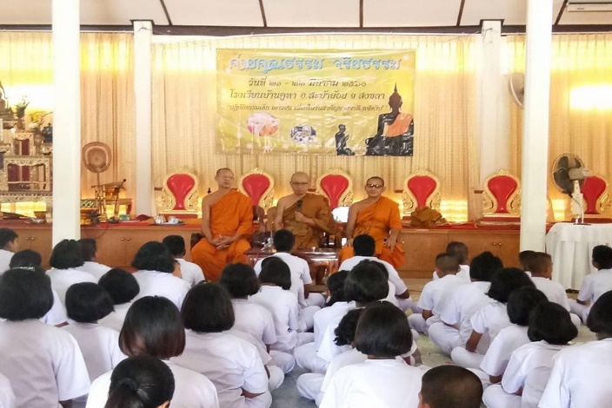
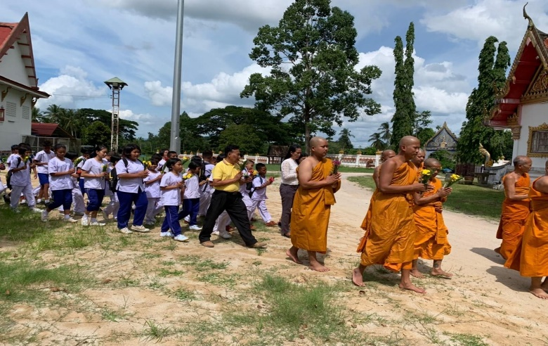

ภาพประกอบกิจกรรมโครงการโรงเรียนวิถีพุทธ
โรงเรียนบ้านคูหา
